PATVIRTINTA

Vilniaus Antakalnio pradinės mokyklos

direktoriaus 2023 m. balandžio 18 d.

įsakymu Nr. V-73

**VILNIAUS ANTAKALNIO PRADINĖS MOKYKLOS**

**RESPUBLIKINIO PIEŠINIŲ KONKURSO „KYLAME KELDAMI KITUS“**

**NUOSTATAI**

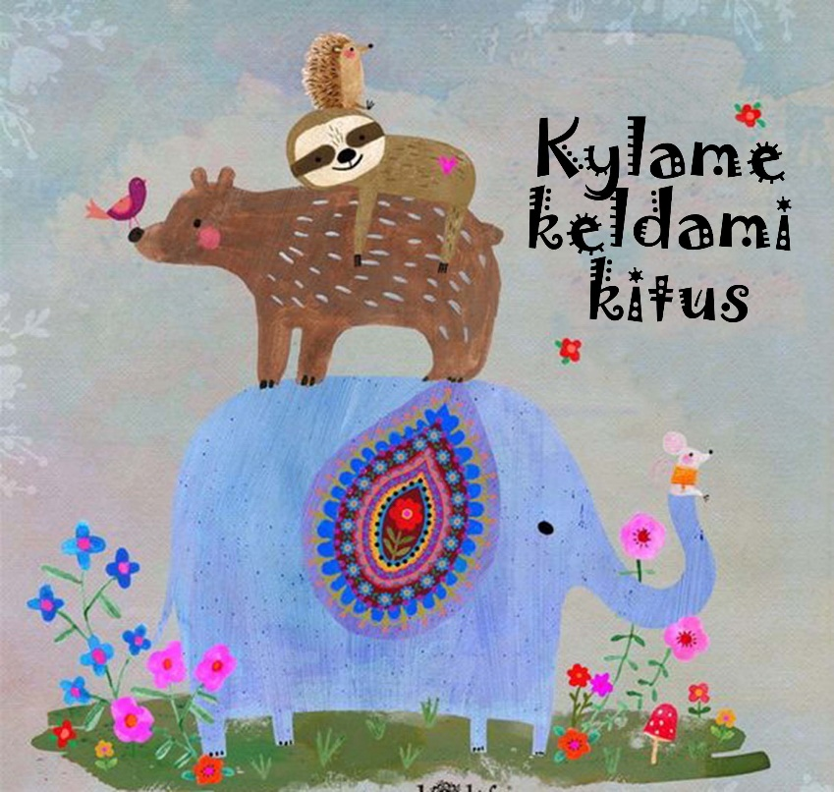

# ****BENDROJI DALIS****

1. Respublikinio piešinių konkurso *„Kylame keldami kitus“* (toliau – Konkurso) nuostatai reglamentuoja Konkurso organizatorius, tikslą, uždavinius, dalyvius, sąlygas, konkurso laimėtojų nustatymo ir dalyvių apdovanojimo tvarką.
2. Konkurso organizatorius – Vilniaus Antakalnio pradinė mokykla (toliau – Organizatorius) adresas: Šilo g. 15, LT-10317 Vilnius, tel. (8-5) 240 9603.
3. Konkurso koordinatoriai, jų kontaktai: psichologė Jolanta Rinkunienė +370 601 30343, [jolantarinkuniene@gmail.com](mailto:jolantarinkuniene@gmail.com) ir Vilniaus Antakalnio pradinės mokyklos direktorė Aneta Gracjana Lapcun +370 698 37877, rasitne@antakalniopradine.vilnius.lm.lt.

# ****KONKURSO TIKSLAI IR UŽDAVINIAI****

1. Konkursas skirtas paminėti Tarptautinę vaikų gynimo dieną.
2. Konkurso dalyviai kviečiami nupiešti piešinį tema: ,,Kylame keldami kitus“. Piešinyje turi būti pavaizduota mintis: kaip **„man“** kažkas padėjo įveikti patirtus sunkumus arba kaip **„aš“** padėjau kitam.
3. Konkurso tikslas – ugdyti gebėjimą prašyti, priimti bei suteikti pagalbą, būti humaniškiems, tolerantiškiems, užjaučiantiems bei gerbti save ir kitus. Lavinti meninius, socialinius bei emocinius įgūdžius, pratinti visuomenę prie įtraukiojo ugdymo.
4. Uždaviniai:
   1. suteikti vaikams galimybę piešiant išreikšti savo jausmus ir pasidalinti patirtimi apie gautą arba suteiktą pagalbą.
   2. suteikti galimybę pajusti kūrybos džiaugsmą;
   3. skatinti ugdymo įstaigų bendradarbiavimą bei dalinimąsi patirtimi;
   4. paminėti Tarptautinę vaikų ginimo dieną.

# ****DALYVIAI****

1. Konkurso dalyviai – priešmokyklinio amžiaus vaikai (5–7 metų) bei pradinių klasių mokiniai (7–12 metų).

# DARBŲ RENGIMO TAISYKLĖS

1. Vienas autorius gali siųsti tik vieną piešinį.
2. Darbai turi būti paruošti konkurse dalyvaujančių vaikų rankomis.
3. Piešiniai neturi būti anksčiau kur nors publikuoti, nesiųsti į kitus konkursus.
4. Konkursui pateikiami darbai gali būti atlikti laisva forma, įvairiomis, išskyrus kompiuterine, technikomis bei priemonėmis: spalvotais pieštukais, guašu, akvarele, kreidelėmis, flomasteriais ir pan.
5. Piešinys turi būti A4 formato ir turi būti visiškai pabaigtas.
6. Kitoje piešinio pusėje turi būti nurodyta:
   1. piešinio autoriaus vardas, pavardė, amžius bei klasė;
   2. piešinio pavadinimas;
   3. 3–5 sakinių piešinio aprašymas (idėja);
   4. švietimo įstaigos, kurią atstovauja, pavadinimas;
   5. vadovavusio mokytojo vardas, pavardė;
   6. kontaktai: telefonas, el. pašto adresas.

# ****KONKURSO DARBŲ VERTINIMO KRITERIJAI****

1. Konkursui pateikti darbai vertinami trijose vaikų amžiaus grupėse:

**I grupė** – priešmokyklinio amžiaus vaikų grupė ( 5–7 metai);

**II grupė** – 1 ir 2 klasių mokinių grupė (7–9 metai);

**III grupė** – 3 ir 4 klasių mokinių grupė (10–12 metų).

1. Darbus pagal vertinimo kriterijus vertins sudaryta komisija. Komisijos sudėtį nustato konkurso Organizatorius.
2. Komisija, vertindama piešinius, atsižvelgs į:
   1. piešinio atitikimą temai *,,Kylame keldami kitus“*;
   2. piešinio pavadinimą;
   3. darbo idėjos išskirtinumą;
   4. kūrybiškumą;
   5. estetiškumą.
3. Kiekvienoje amžiaus grupėje bus išrinkti 3-is nugalėtojai: I, II ir III vietos.
4. Darbai, neatitinkantys pirmiau nurodytų kriterijų, šių nuostatų 8–15 punktuose, konkurse nebus vertinami.

# ****KONKURSO ORGANIZAVIMO TVARKA****

1. Norintys dalyvauti konkurse **iki 2023 m. gegužės 8 d.** privaloatsiųsti užpildytą dalyvio paraišką (Priedas Nr. 1) el. paštu [rastine@antakalniopradine.vilnius.lm.lt](mailto:rastine@antakalniopradine.vilnius.lm.lt).
2. Darbai konkursui siunčiami **iki 2023 m. gegužės 22 d.** paštu arba pristatomi **Organizatoriui** adresu: Vilniaus Antakalnio pradinė mokykla, Šilo g. 15, LT-10317 Vilnius.
3. Vertinimo komisija **2023 m. gegužės 26 d.** paskelbs Konkurso rezultatus Organizatoriaus interneto svetainėje https://antakalniopradine.lt/ bei informuos Konkurso nugalėtojus asmeniškai nurodytais dalyvio paraiškoje kontaktais.
4. Konkurso nugalėtojų piešiniai bus talpinami Organizatoriaus tinklapyje https://antakalniopradine.lt/ bei Vilniaus Antakalnio pradinės mokyklos Facebook paskyroje.

# ****KONKURSO DALYVIŲ APDOVANOJIMAS****

1. Visiems Konkurso dalyviams bei jų mokytojams bus įteikti padėkos raštai.
2. Konkurso nugalėtojai bus apdovanoti diplomais bei dovanomis.
3. Konkurso nugalėtojai bus kviečiami dalyvauti konferencijojeskirtoje paminėti Tarptautinę vaikų gynimo dieną, kuri vyks **2023 m. birželio 1 d.** **10:00 val.** Vilniaus Antakalnio pradinėje mokykloje adresu Šilo g. 15, LT-10317 Vilniuje. Konferencijos trukmė apie 1 val.. Konferencija vyks lietuvių, lenkų bei rusų kalbomis.

# ****BAIGIAMOSIOS NUOSTATOS****

1. Konkurso dalyviai, atsiųsdami piešinius, sutinka su konkurso taisyklėmis ir perleidžia savo autorines teises į kūrinį konkurso Organizatoriui.
2. Organizatorius nėra atsakingas už bet kokias asmenines išlaidas, susijusias su dalyvavimu konkurse.
3. Organizatorius neatsako už siuntimo metu dingusius, pažeistus ar sugadintus darbus.
4. Darbų autoriai ir tėvai sutinka, kad su darbais susijusi fotografinė ir filmuota medžiaga būtų skelbiama viešai.

__________________________________________________

Priedas Nr. 1

**VILNIAUS ANTAKALNIO PRADINĖS MOKYKLOS**

**RESPUBLIKINIO PIEŠINIŲ KONKURSO „KYLAME KELDAMI KITUS“**

**__________________**

(data)

|  |  |  |  |  |  |
| --- | --- | --- | --- | --- | --- |
| Dalyvio vardas ir pavardė | Dalyvio amžius | Grupė/ klasė | Švietimo įstaigos pavadinimas | Vadovo/mokytojo vardas pavardė | Kontaktai: tel. nr., el. paštas |
|  |  |  |  |  |  |